# 《最终幻想14》深度体验拆解分析报告

**概述：**本报告尝试拆解《最终幻想14》的系统架构与运营策略，聚焦于一个关键问题：在缺乏F2P游戏内购刺激的情况下，它如何实现惊人的用户留存与持续营收？ 报告将逐一分析其以“叙事驱动”为核心的增长引擎、支撑长期活跃的角色养成系统，以及由玩家主导的经济生态，最终揭示其提升用户LTV、构建良性运营循环的底层逻辑。

# 游戏概述

## 游戏简要介绍

**游戏名称**：最终幻想14

**上线时间**：1.0版本(2010)，2.0《重生之镜》(2013)

**版本信息**：国服 7.3版本

**游戏类型**：MMORPG

**开发商/发行商**：Square Enix

**主要平台**：PC，PS4，PS5

**目标受众：**日式RPG爱好者，最终幻想系列粉丝，注重剧情和社交的MMO玩家，休闲及硬核PVE玩家

## 游戏主要特色或者核心亮点说明

**核心亮点：**

1. **电影化叙事与史诗级剧情**

从5.0资料片《暗影之逆焰》开始，其剧情水准被公认为达到了单机RPG的巅峰。玩家不再是世界的工具人，而是故事真正的主角，与NPC伙伴建立深厚的友谊联结。这种强烈的情感投入是玩家留存的根本原因。

1. **极其丰富的个性化与休闲内容**

游戏内设有多种族多职业，玩家可以自由切换。登陆界面有捏脸系统，外形设计自由度高。游戏内部根据种族和职业设计了丰富的时装和武器。除去PVE和PVP等内容，游戏类还有众多休闲玩法：工匠，钓鱼，种植，金蝶，幻卡，家园，无人岛……

1. **高质量，高稳定的PVE内容更新**

游戏官方极其遵守更新规律，大约3~4月一次大版本，为玩家提供了稳定的游玩资料。每次更新都包含新的主线，副本，团队零式挑战等丰富内容。

1. **精美视觉呈现，精良听觉体验**

音乐与美术表达和战斗设计相互结合，根据不同的地区，不同的副本体验，设计独具一格的BGM，试听相结合为推动玩家的情绪，使得玩家融入游戏世界。

**主要特色内容：**

1. **单角色全职业通修**

一个角色可以随时切换并精通所有战斗/采集/制作职业。取消了“练小号”烦恼，鼓励玩家探索游戏全部内容。

1. **完善的单人体验**

主线任务引入“信赖系统”,玩家可以和NPC一起组队攻略副本。解决了排队难，怕坑人的痛点，单人也可以获得流畅的体验。

1. **跨等级同步系统**

高等级玩家进入低等级副本，等级和属性都会自动同步，技能也会有相应的封锁。保证了所有副本的可玩性，旧内容永远不会淘汰。

## 游戏题材和美术风格

题材：日式奇幻，架空异世界

美术风格：魔幻与科幻融合，东西方融合

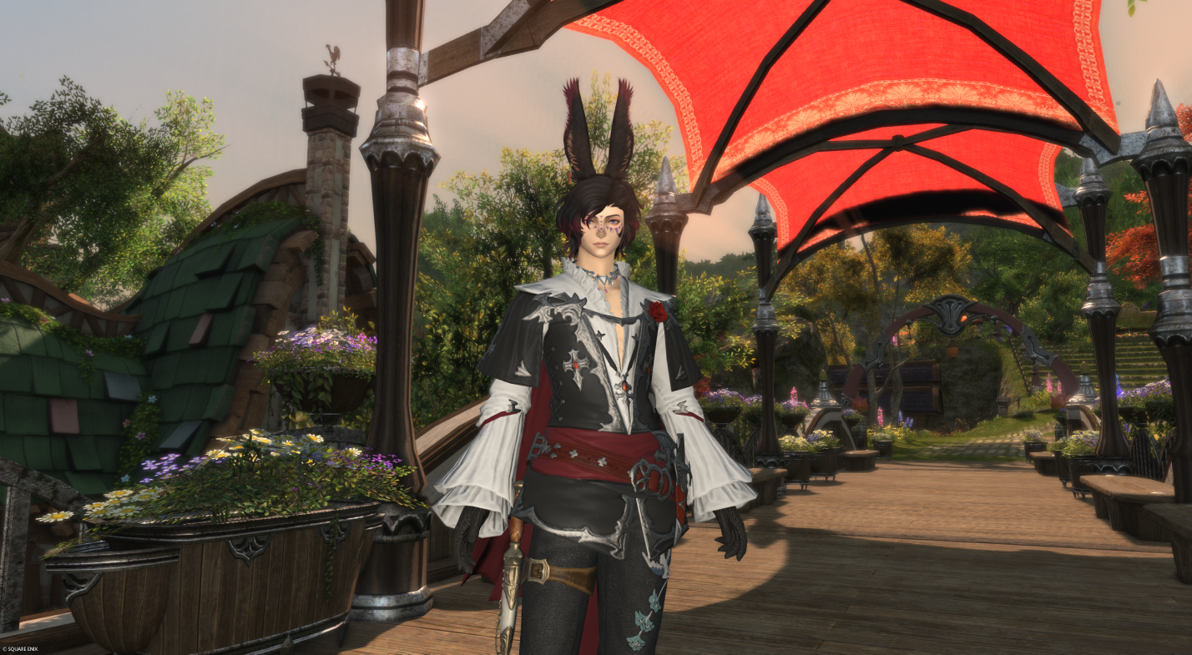

图 1 游戏角色

## 游戏说明

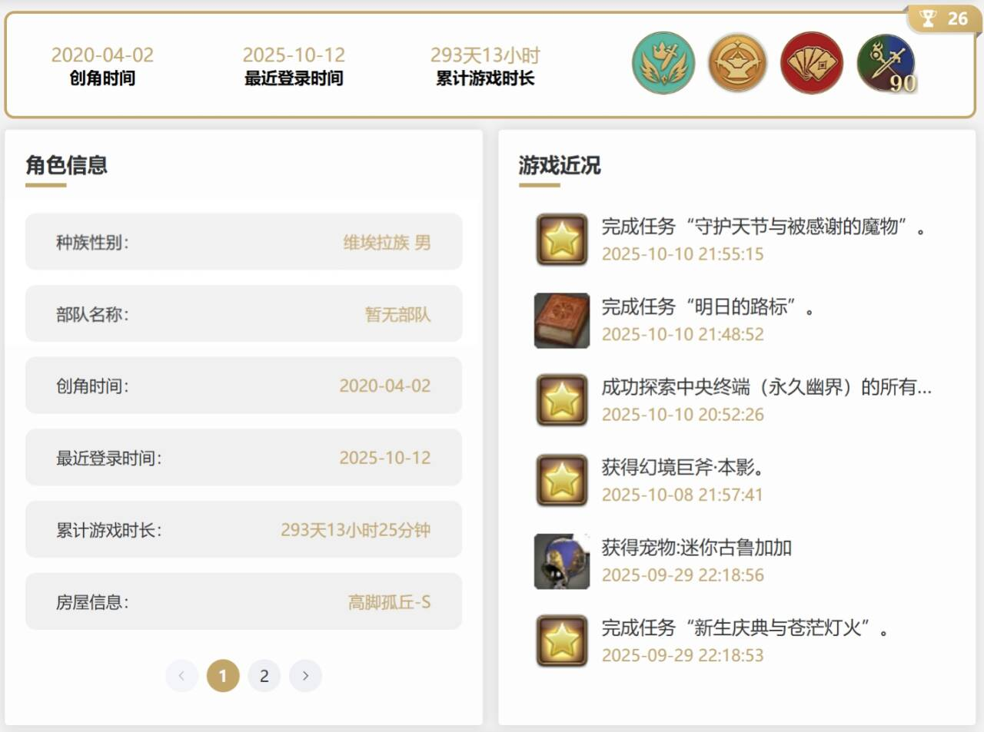

表 1 个人游玩记录

游玩感受：

●游戏画面精致，不同地区的地图设计各具特色。

●世界观宏大，主线剧情史诗感强烈。支线剧情细节丰富，耐人寻味。

●剧情演出电影质感强烈，转场设计巧妙，音乐配合振奋人心。

●NPC角色设计各有特色，性格鲜明，真实感强烈，基本没有角色同质化。

●战斗系统类型丰富，boss攻击手段多样，副本机制新颖。

●职业设计丰富多样，各自职责大相径庭，游玩体验丰富。

●休闲玩法多样，社交属性强但不是必须品。个性化设计强，展现个人特色方式多样。

## 系统框架

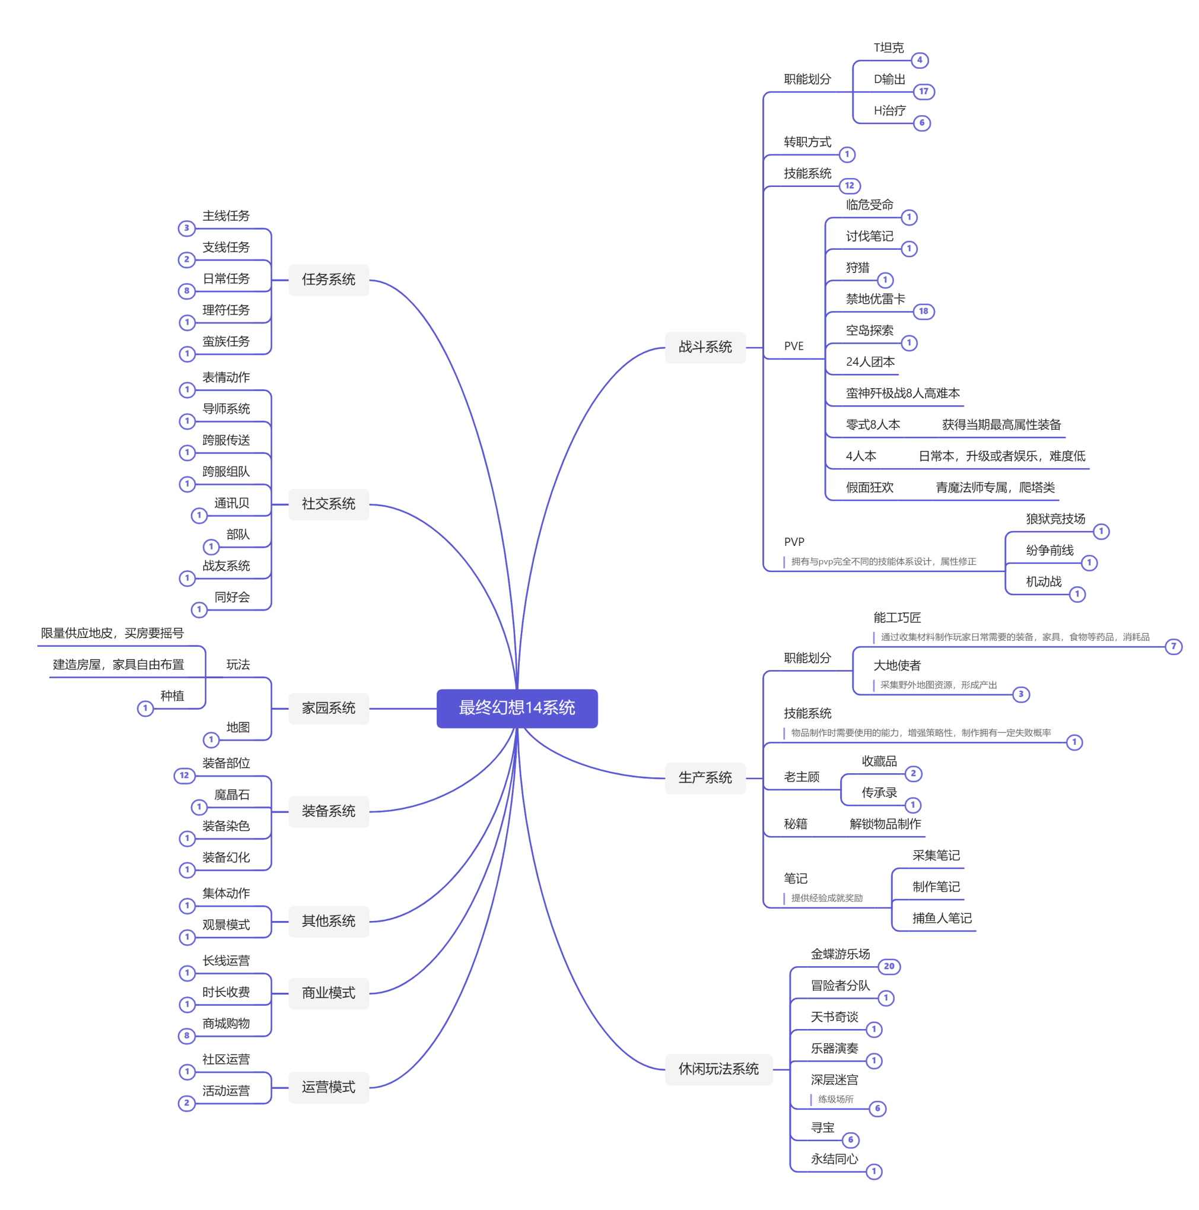

# 核心玩法说明

## 游戏核心循环

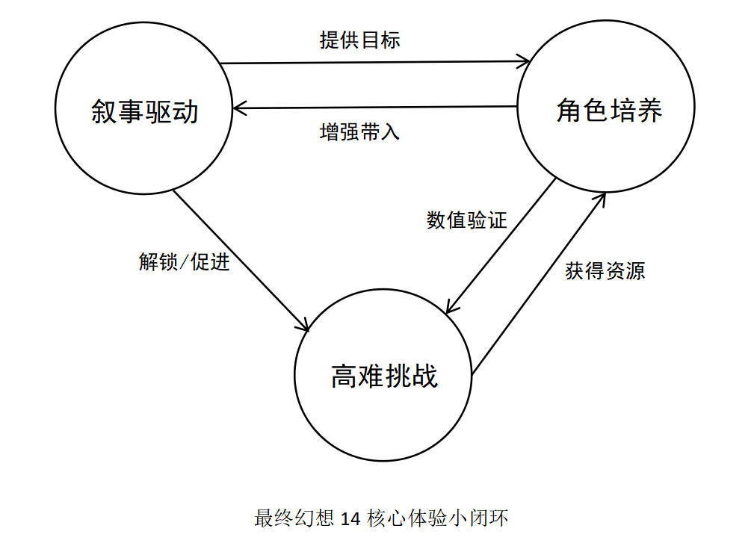

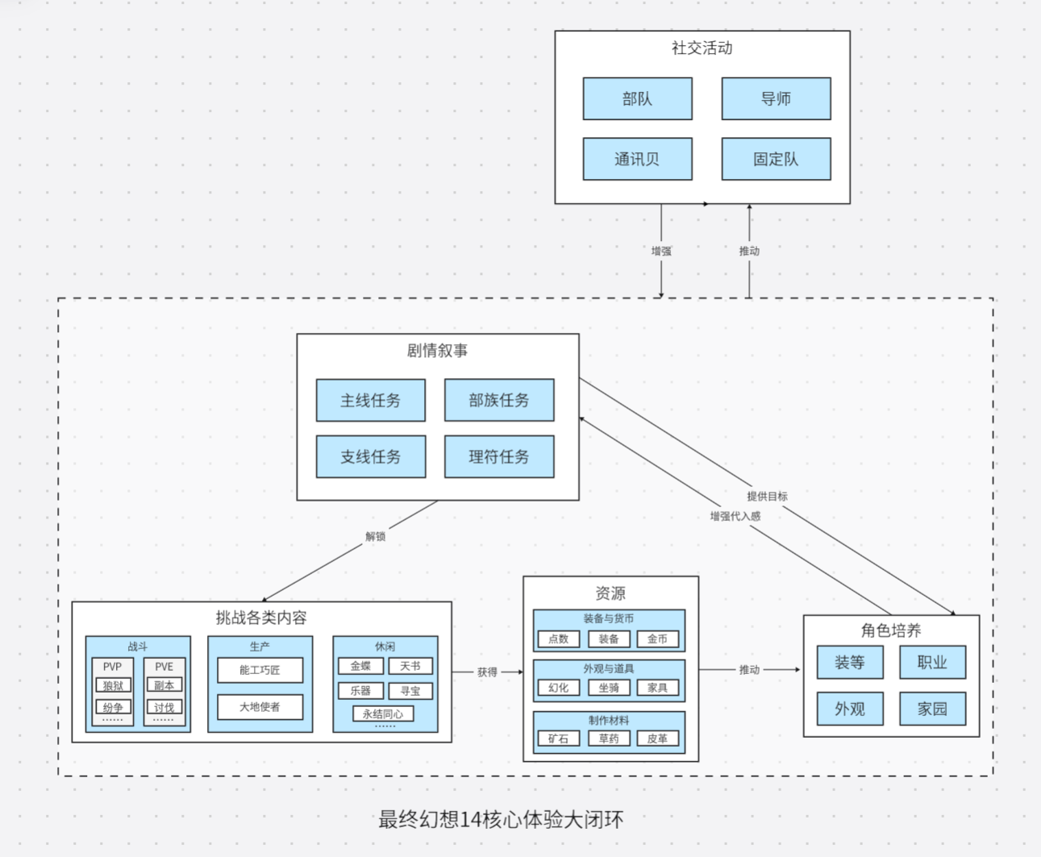

总的来说ff14的闭环，是以“**叙事驱动->内容体验->角色成长与社交**”的闭环。玩家被其宏大的叙事拉入到世界中，跟随主线的脚步去探索，进入“拯救世界”的旅途。故事引导玩家体验战斗/生产/休闲等各种玩法，并在通过后给予资源，推动玩家去培养自己的角色。而副本多人协作的特性又促使玩家去社交，结识自己的伙伴，构筑出自己的艾欧泽亚。ff14的核心不是一个简单的资源循环，而是一个**以故事为起点、以内容为过程、以成长和社交为终点的“情感与体验”循环**。

## 战斗系统分析

### 2.1系统框架图

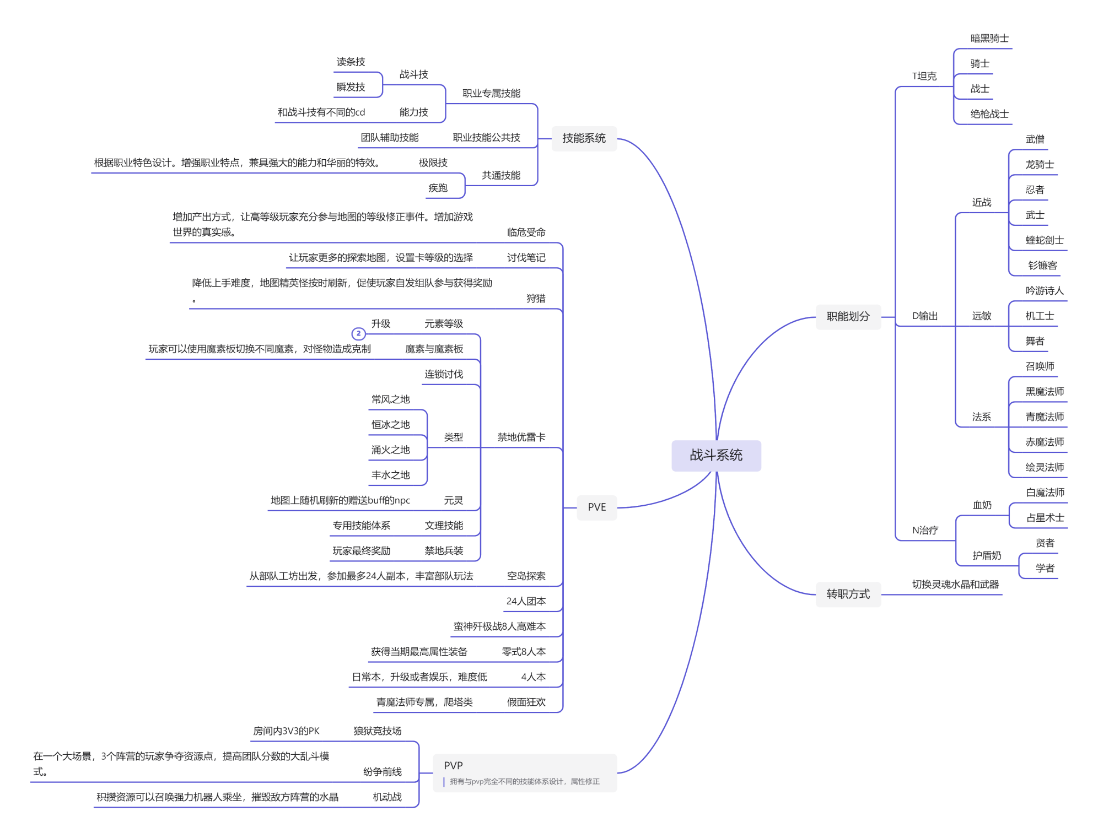

### 2.2核心规则说明

**职业定位：**

* T职业/坦克职业：核心职责是作为小队的前排，吸引怪物仇恨，为队友提供输出和生存的空间
* D职业/输出职业：分为远程，近战，法系等。其核心职责是作为队伍的战斗核心，打出高额输出，尽快结束战斗。
* H职业/治疗职业：分为血条奶妈和盾辅奶妈。其核心职责为通过加血，提供护罩，复活和减伤等手段，为队友提供持续作战的能力。

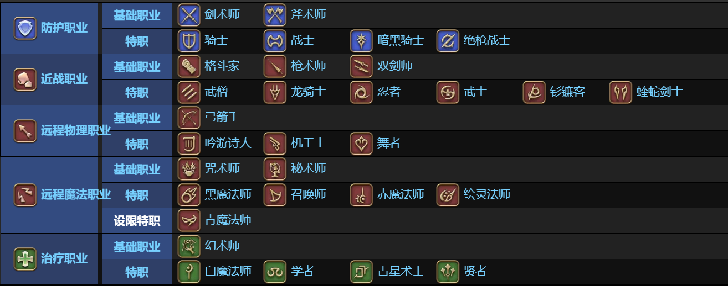

**技能设计：**

* 核心技能共享2.5秒GCD，构成了战斗的基本节奏。其他职业专属技能的GCD根据职业不同，考验循环手法。
* 技能分类：
  + 职业专属技能： 构成每个职业独特玩法和循环的核心技能。
  + 团队辅助技能： 如减伤、增伤、复活等，强调团队协作。
  + 公共技能： 如“冲刺”、“回退”，全职业共享。
  + 极限技： 全队共享的特殊技能，按职业定位分为攻击、治疗、坦克三种效果，是副本中扭转战局的关键。
* 在战斗系统中，相同职业在PVP和PVE中拥有不同的技能设计和属性校正，增强游戏趣味性
* 每个角色有自己专属的职业量谱，其作用主要是便于玩家规划自己的战斗资源。

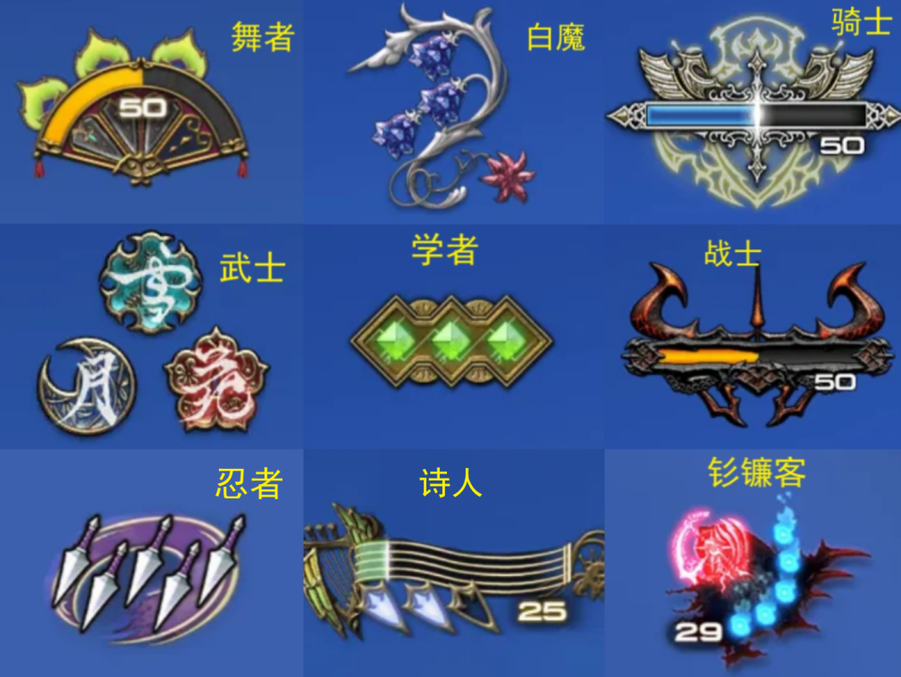

图 2 部分职业量谱展示

**副本类战斗PVE：**

* 战斗的核心在于处理副本各类机制，如“分散”，“集合”，“站位”，“连线”等，而非纯粹的数值对抗。
* 每个职业有独特的资源（如龙血、星极火等）和最优技能循环，追求在机制处理中完美执行循环发挥职业的最大用处。。
* PVE的模式具有强烈的策略性和团队性，且一般流程较长，带有一定的背景故事。致力于给玩家带来征服感的同时将其带入世界的故事当中，增强玩家与游戏的情感联结。

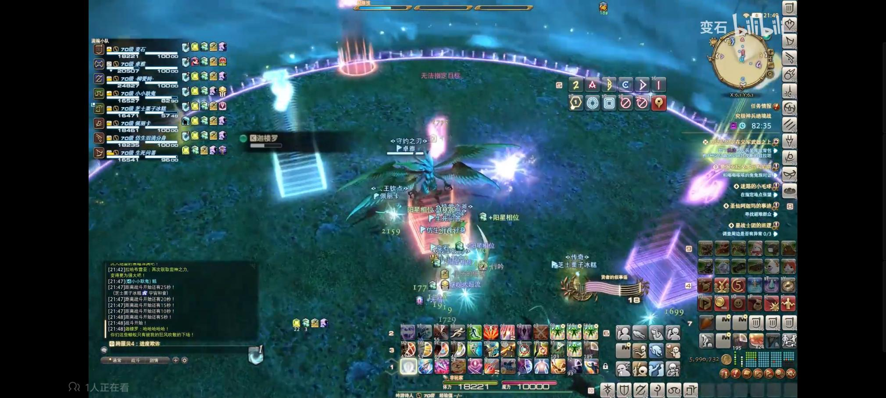

**BOSS**

**队友信息**

**战斗资源**

**站位标点**

图 3 副本内boss战

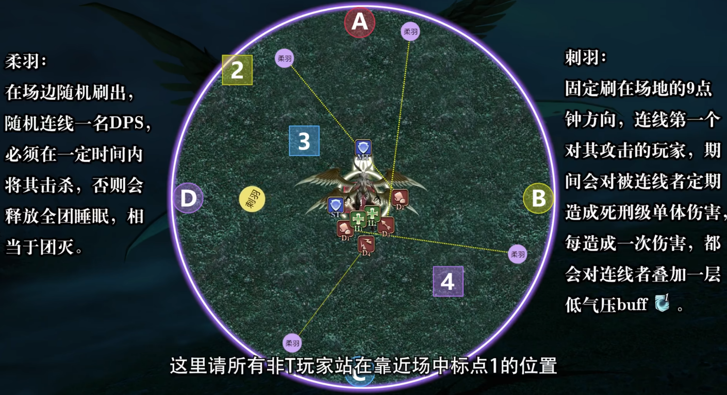

图 4 某一机制解析

**玩家间对抗PVP：**

* 区别核心战斗玩法PVE，该玩法提供了玩家内部进行比拼的渠道。游戏的相关内容主要表现为不同玩家阵营之间的“据点”或“资源”的竞争。
* PVE的节奏更快，目标更加明确，游玩过程中刺激感更强。

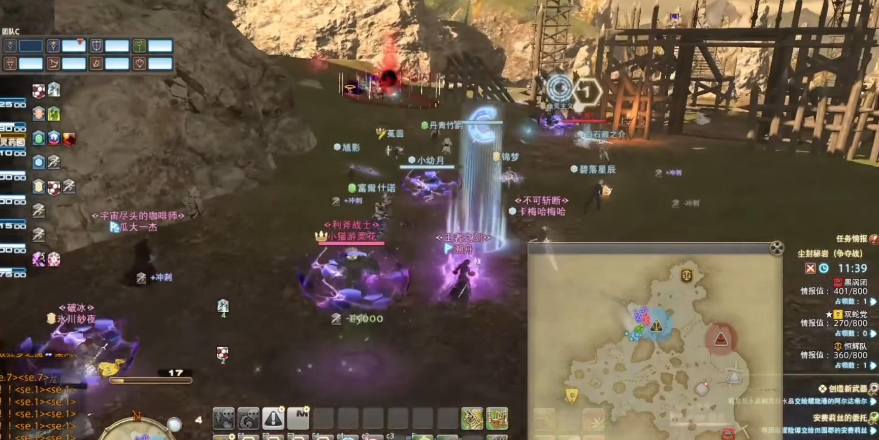

**玩家对抗**

**地图内资源点**

**不同玩家阵营及累计分数**

图 5 纷争前线（PVP）战斗

### 2.3系统定位

* 游戏最核心的PVE内容，是玩家角色成长和数值验证的主要舞台，也是高端玩家挑战自我的领域
* 和游戏的剧本设计，玩家社交有紧密联系。剧情引导玩家下副本，促使玩家结识新的伙伴，增强社交属性。

### 2.4设计目的

* 服务于剧情叙事，打造沉浸式的角色扮演体验。将剧情中关键的高潮交付于玩家，而非简单的播放过场动画。
* 引导玩家逐步学习技能循环，了解职业核心。
* 提供版本最高等级装备，为核心玩家提供明确目标，维持玩家活跃度。
* 强制并奖励团队作战，引导社区文化氛围的形成。
* 部分高难的副本设计，限制每周获取奖励方式，维持长周期的游戏寿命，减缓玩家的内容消耗速度。

### 2.5用户体验

* 前期低门槛副本战斗，让新手用户也能获得成就感，提升用户留存基数。
* 中后期复杂的职业循环和副本机制为用户提供了巨大的学习和优化空间，激发用户追求“更强”的好胜心，促使用户长期购买点卡，将普通用户转变为付费用户。
* 多人组队攻略副本，增强用户的游戏归属感，体验团队合作的快乐。增强用户粘性，延缓用户流失。
* 规律的版本更新带来新的副本和装备，为用户提供稳定且可预期的追求目标，有效维持日活跃用户和月活跃用户的稳定。
* 大后期的高难副本体验，为顶尖玩家提供了展示实力、获取声望的平台。通关获得的稀有奖励满足其成就感，进一步留住用户。
* 副本开荒过程催生了海量的用户二创内容，包括攻略视频、直播、玩家社区讨论、同人创作等。这些内容形成了强大的外部传播力，持续为游戏吸引新用户并维持热度。

### 2.6优点分析

* 职业平衡较好，所有职业在各自定位内都有用武之地，没有绝对的“下水道”职业。
* 副本设计精妙，机制与BGM、场地的结合巧妙，观赏性与挑战性并存。
* 难度阶梯递增， 从普通本到零式再到绝本，为玩家提供了明确的提升目标，也为不同程度的玩家提供各自的发挥空间。

### 2.7缺点分析

* 前期2.5秒GCD和早期极其简单的循环劝退部分习惯快节奏游戏的玩家。
* 部分版本为了平衡，职业设计会趋同，削弱了个性。
* 高难本中容错率低，一人失误可能导致灭团，练习成本高昂，对休闲玩家和“野队”不友好。

### 2.8改善意见

* 为低等级副本加入更多机制教学，或调整低等级技能组合，优化前期体验 。
* 在维持平衡的前提下，通过版本更新微调职业特色，保持新鲜感。
* 延续并扩展“深层迷宫”这类单人/少人高难内容，丰富单人挑战的内容。

## 任务系统

### 3.1系统框架图

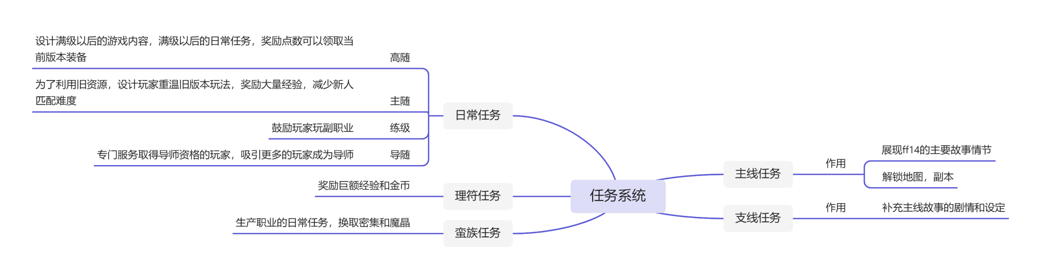

### 3.2核心规则说明

* **线性任务结构：**玩家需按固定顺序完成主线任务，这是不可跳跃的线性流程。
* **内容解锁钥匙：**特定剧情节点是解锁新区域、副本、职业、功能的唯一前提。
* **等级调整：**部分带有特殊标记的任务，难度会伴随用户角色的等级进行调整。任务结束后的经验值，会伴随交任务时的角色等级进行调整。

### 3.3系统定位

* 该系统是整个游戏世界的“引导线”，决定游戏内容解锁的节奏，是所有其他系统运行的先决条件和叙事背景

### 3.4设计目的

* 创造强烈的情感投入和角色代入感，将玩家从“游客”转变为艾欧泽亚的英雄，为所有游戏行为提供最根本的意义。
* 作为整个游戏循环的核心驱动力，持续拉动玩家进入新的养成和挑战周期。

### 3.5用户体验

* 随着故事情节的深入，逐渐了解游戏世界，逐渐产生情感联结。
* 因对角色命运和剧情发展的好奇而持续投入，日均游戏时长和粘性稳定。
* 体验故事高潮部分后，与世界/npc角色建立深刻的感情，并因情感羁绊而对新资料片产生强烈期待，形成稳定的回归潮。

### 3.6优点分析

* 沉浸感极强， 电影化的叙事手法让玩家深度参与其中。
* 优秀的剧情故事为用户的行为提供核心动力，促进玩家深入版本副本探索，感受成为英雄，拯救世界与朋友的成就感。

### 3.7缺点分析

* 前期节奏缓慢，2.0版本的大量“跑腿”任务成为新玩家入坑的高门槛。
* 线性结构缺乏自由度，没有自主选择的空间，缺少一定的“决策感”。

### 3.8改善建议

* 进一步优化2.0版本任务流程，削减冗余环节。
* 在主线中嵌入更多类似“调查员任务”的、带有轻量解谜和选择要素的支线，增加叙事互动性。
* 增加与核心NPC的互动玩法，深化角色羁绊。

## 角色养成系统

### 4.1系统框架图

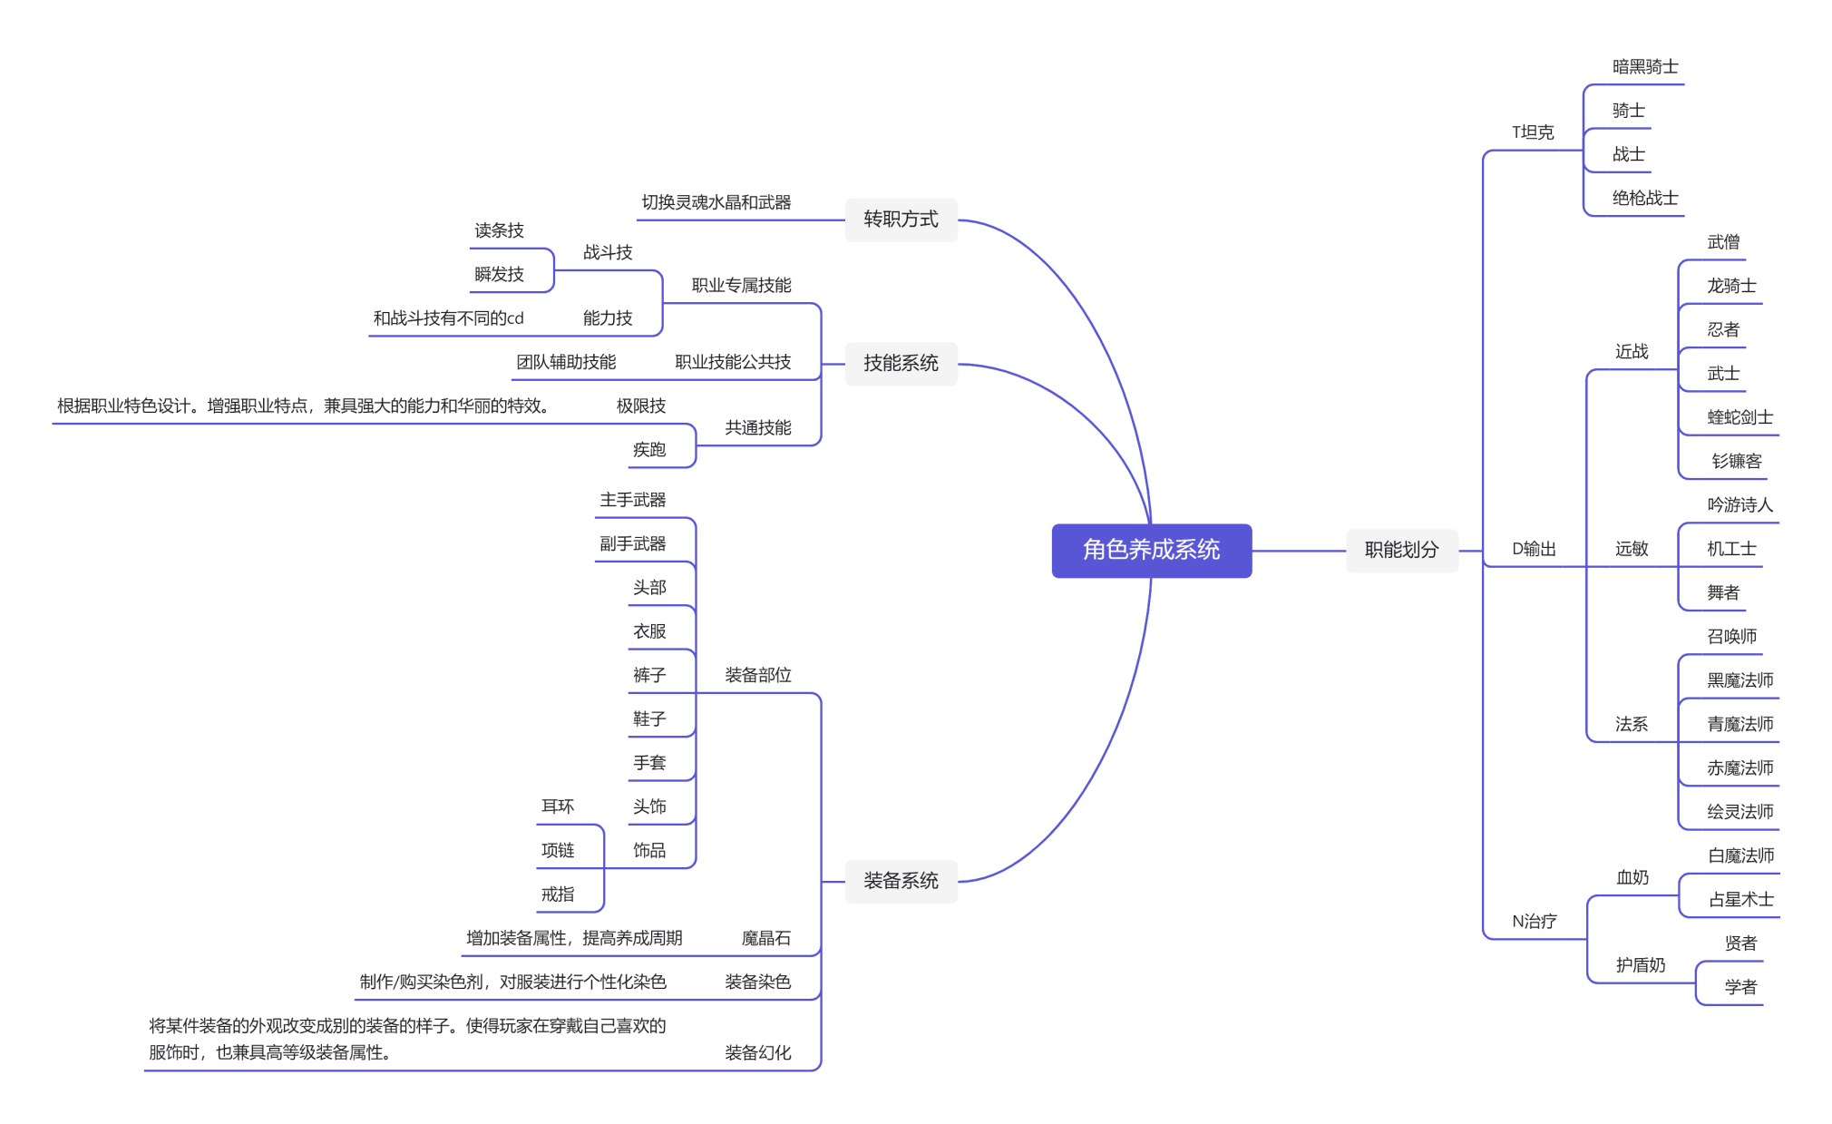

### 4.2核心规则说明

**职业解锁与切换规则：**

* **基础职业：** 玩家从初始城市选择一种基础职业（如剑术师）开始冒险。
* **职业进阶：** 当基础职业达到30级并完成相应职业任务后，即可领取灵魂水晶，进阶为更强的特职。灵魂水晶是完成系列职业任务的直接奖励，无需额外获取。
* **全职业制：** 一个角色可习得所有职业。核心规则是通过切换武器或已装备的灵魂水晶。各职业拥有独立的等级。

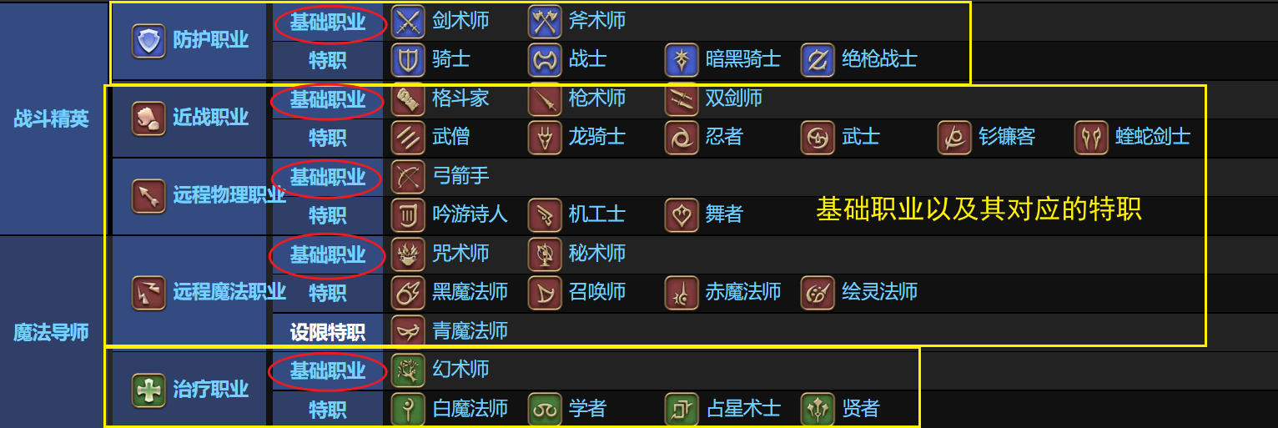

图 6 职业对应表

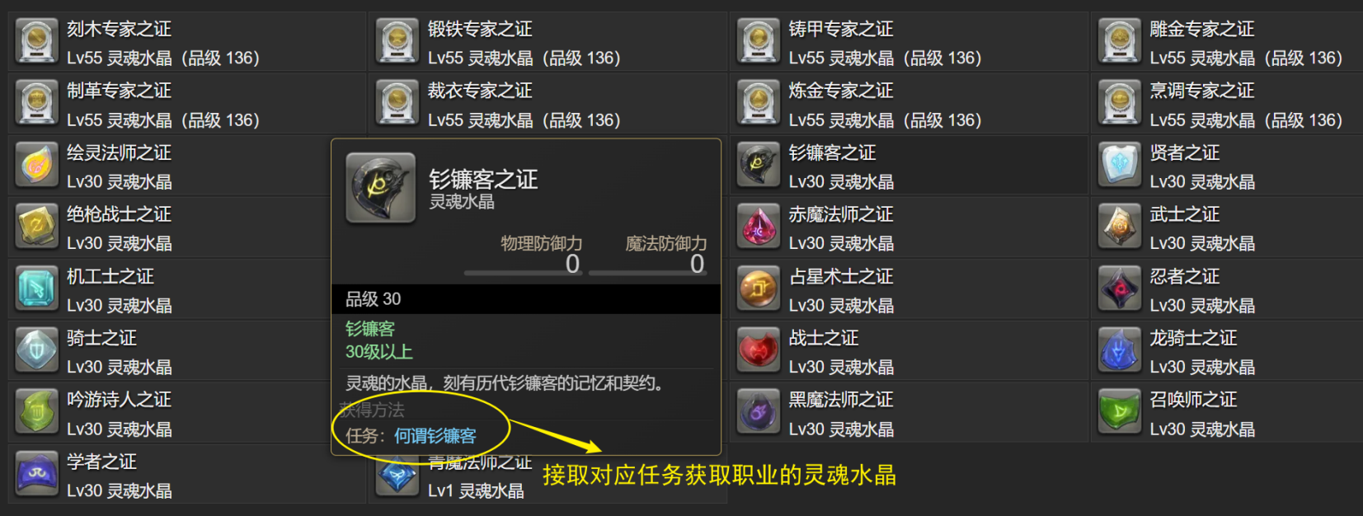

图 7 灵魂水晶分类/获取

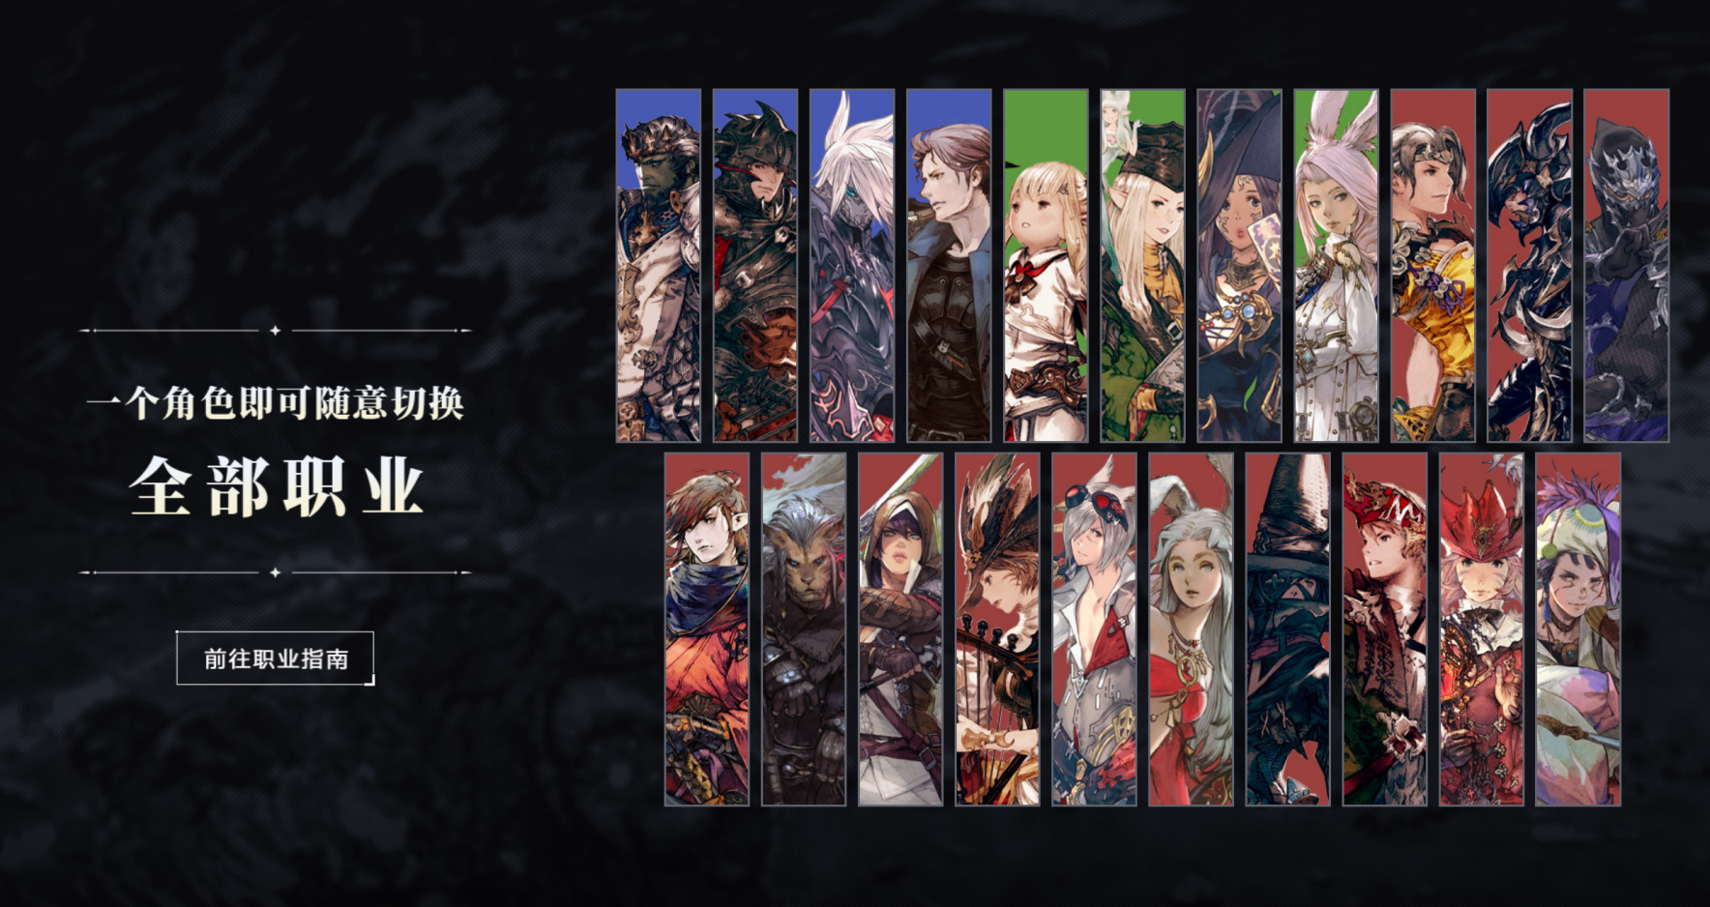

图 8 可切换职业立绘

**属性成长规则：**

* 等级提升： 主要通过任务与副本来提升，每级固定提升基础属性。
* 装备提升： 装备提供的属性增益远大于等级。物品等级是装备强度的核心指标，直接决定了装备的主属性和副属性的数值高低。
  + 装备分类：御敌，制敌，强袭，精准，咏咒，治愈

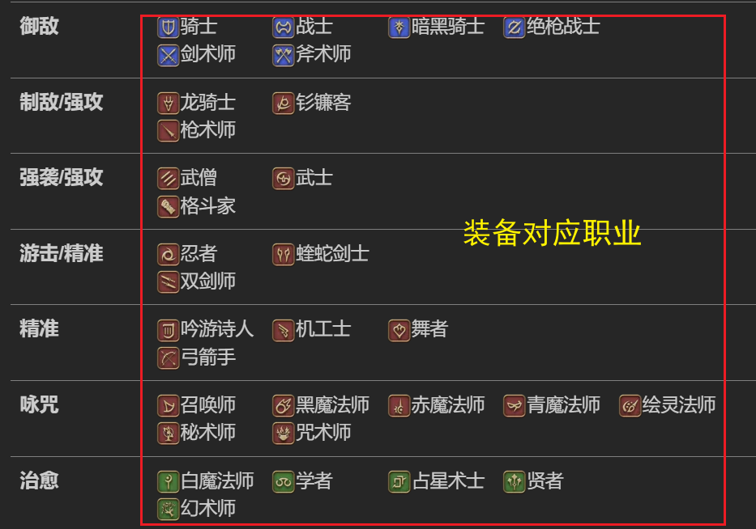

表 2 装备属性-职业对应表

* + 装备可以通过镶嵌魔晶石，额外提升属性。单个装备最多可镶嵌5个魔晶石。

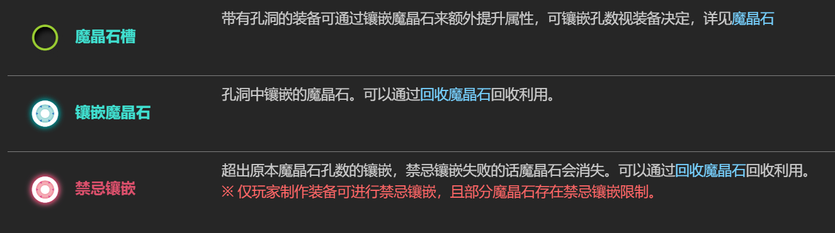

表 3 镶嵌孔位状态

**装备获取规则：**

* 主线/任务奖励： 提供前期基础装备。
* 副本掉落： 是中后期装备的主要来源，不同难度的副本掉落不同装等的装备，当期版本零式可以掉落最高等级装备。
* 点数兑换： 通关副本获得的特殊货币可兑换当前版本的高品级装备。
* 制作： 工匠玩家可制作出与副本同级甚至更高品级的可交易装备。

**装等对游戏体验影响：**

* 装等门槛： 许多高难度副本设有最低装等限制，强制玩家必须达到一定的培养水平才能参与。

### 4.3系统定位

* 是所有PVE内容的最终消耗出口，PVE产出的大部分资源都用于角色培养
* 是战斗系统的数值基础，培养的深度与战斗难度紧密相连
* 与游戏的经济系统和社交系统给也有促进作用。玩家对装备的需求催生经济市场的交易，同时也促使不同玩家之间组队攻克高难

### 4.4设计目的

* 通过“全职业制”允许一个角色精通所有职业，极大的丰富了游戏玩法，提升了用户粘性。使得玩家在一个角色上投入的时间、情感和金钱大大提高。
* 引导，规划玩家进行角色培养，从而保证游戏的活跃度，提高用户留存，实现长线运营。
* 提升角色等级，解锁更多的技能，让用户有更多可探索的技能循环。提高用户积极性和在线时长，从而促进点卡的购买。

### 4.5用户体验

* 通过完成养成目标（如提升装等、练满一个新职业），让用户持续获得“付出即有回报”的确定性和阶段性成就感
* 参与由培养目标驱动的副本开荒、市场交易等社交活动，让用户从孤立的玩家转变为社群中有价值的一员，从而获得强烈的归属感与社交认同

### 4.6优点分析

* 玩法丰富有趣
* 获取资源的途径多种多样，可选择性强
* 一个角色可以体验所有的职业，避免练小号的麻烦，用户体验大大提升

### 4.7缺点分析

* 装等不达到指定要求无法参与某些副本，牺牲了一部分用户体验
* 副本装备获取具有随机性，需要多次反复刷取，内容比较枯燥
* 满级以后的玩法比较枯燥，在版本更新之前没有其他的提升空间
* 为了各职业间的平衡，在各版本的调节种，职业特性趋同，损失了不同职业的趣味性

### 4.8改善建议

* 单独开辟导师陪练系统：允许装等不达标的新人进入副本体验，并将低等装备进行副本等级同步。使得新人获得体验高等级副本的机会，导师的贡献被认可并获得专属奖励（如外观、坐骑），形成了良性互助。
* 为每个职业设计一个不与数值挂钩的专属饰品。该饰品会触发独特的视觉或轻度机制效果。

# 主要玩法说明

## 1.生产系统

### 1.1系统框架图

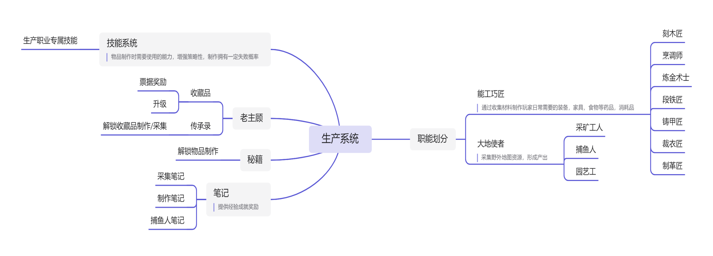

### 1.2核心规则说明

* ****独立职业与技能：**** 生产（能工巧匠）和采集（大地使者）是独立的职业，拥有自己的技能、装备和属性（制作力、加工力、鉴别力等）



图 9 职业分类

* ****高品质机制：**** 通过使用技能提升“加工进度”和“品质进度”，当品质进度满时即可制作出高品质物品，获得额外收益和属性。

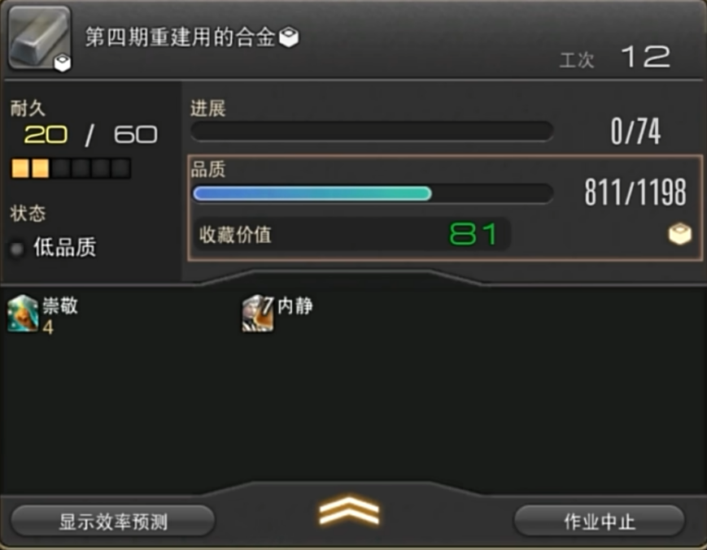

**当前制作进度**

**可以使用技能，提高品质**

**当前品质状态**

图 10 物品制作示例

* **秘籍：**是能工巧匠才能学习并使用的配方教材。使用秘籍后可在制作笔记中查看配方。随着版本更新，可能会新增新的秘籍和配方。已学会的秘籍无法再取得，所以不用怕重复换到相同的秘籍。

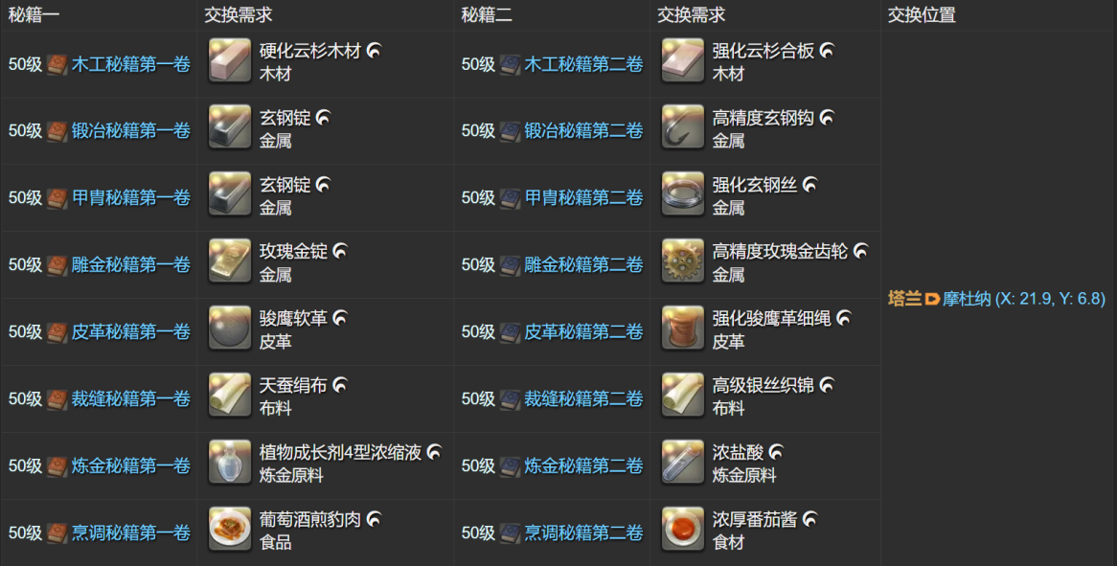

图 11 部分秘籍获取方式

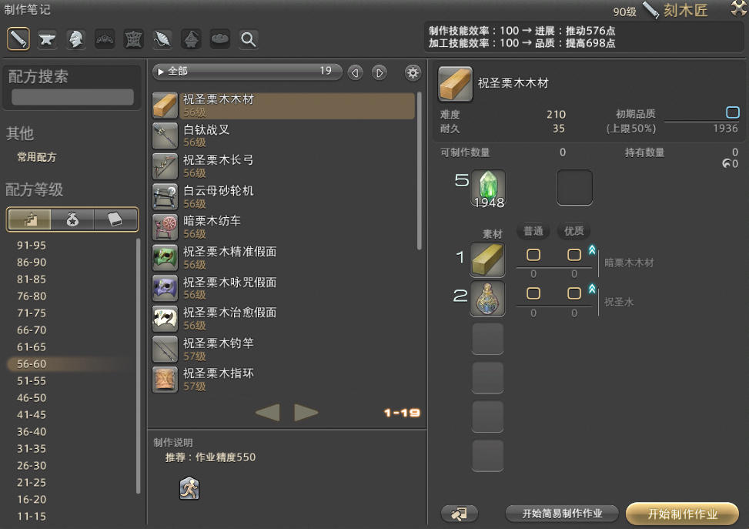

**推荐属性**

**可制作内容**

**所需材料**

图 12 制作笔记

* **[理符任务](https://ff14.huijiwiki.com/wiki/%E7%90%86%E7%AC%A6%E4%BB%BB%E5%8A%A1" \o "理符任务)：**采集（大地使者）有各自专有的[理符任务](https://ff14.huijiwiki.com/wiki/%E7%90%86%E7%AC%A6%E4%BB%BB%E5%8A%A1" \o "理符任务)，在特定地点采集任务物品，是重要的升级方式。

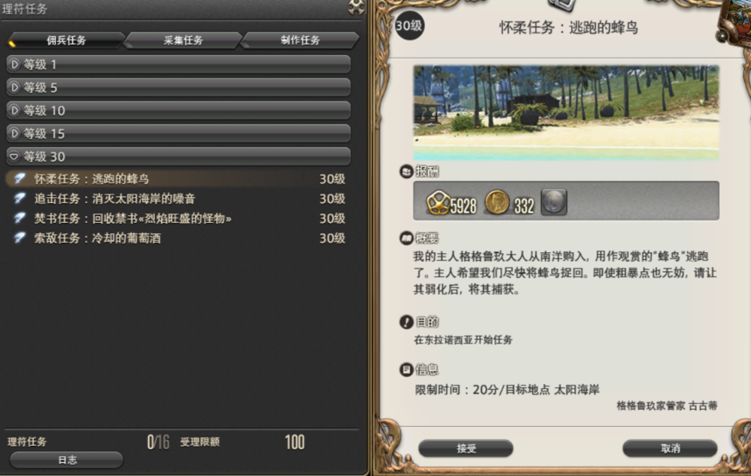

**任务详情**

**可接取任务，及最低等级要求**

* ****采集点与时间：**** 采集点有等级限制，部分稀有材料在特定时间、特定天气下于限时采集点出现。

### 1.3系统定位

* 作为一个独立且并行的核心玩法，是与“战斗系统”并驾齐驱的第二玩法。
* 支撑游戏内经济体系，促进玩家市场交易。
* 连接不同玩家群体，生产玩家可以给战斗玩家提供药水/料理，给休闲玩家制作时装/家具。

### 1.4设计目的

* 为享受规划、创造、经营和财富积累的玩家，提供了一条不逊于战斗的、充满成就感的价值实现路径，最大化用户留存。
* 创造一个由玩家驱动、具备真实感的动态经济。
* 追求HQ（高品质）物品需要更好的材料、更优的装备和更精湛的技巧，创造一个类似于战斗职业研究DPS循环的需求，延长内容生命周期。
* 生产需要的材料可以通过采集获得，生产的东西对战斗/休闲玩家都有用。从而促进玩家社交，增强用户粘性。

### 1.5用户体验

* 学习基本操作，自己手搓物品，感受自给自足的快乐。
* 研究如何稳定制作HQ（高品质）物品，参与市场交易，赚取游戏内金币，实现“大富翁”的满足感。
* 为团队制作当前版本的高品级装备和食物药水，成为团队不可或缺的后勤支柱，获得被需要的感觉。

### 1.6优点分析

* 职业类型繁多，玩法广泛又兼具深度。同时制作HQ物品的过程具有策略性和挑战性。
* 生产采集是游戏金币经济循环的核心，赋予了该系统真实的价值感。
* 能够为自己的角色和朋友制作顶级装备、时装和家具，提供了独特的社交价值。

### 1.7缺点分析

* 任务引导不明确，职业技能复杂，装备获取途径不明确和宏命令对新手不友好，导致入门门槛较高。
* 每个新版本都会使旧版本的顶级制作装备迅速贬值，投入产出比波动大。
* 一个物品的制作，需要多种职业采集的材料，耗时久，肝度非常大。

### 1.8改善意见

* 优化新手引导，增加更直观的教程，解释核心技能的作用和搭配逻辑。
* 新增专属外观制作配方，让工匠能制作出无法通过其他途径获得的永久性外观，增加长期价值。
* 改善批量制作体验， 提供更便捷的批量制作和高品质制作选项，进一步减少肝度。

## 2.休闲系统

### 2.1系统框架图

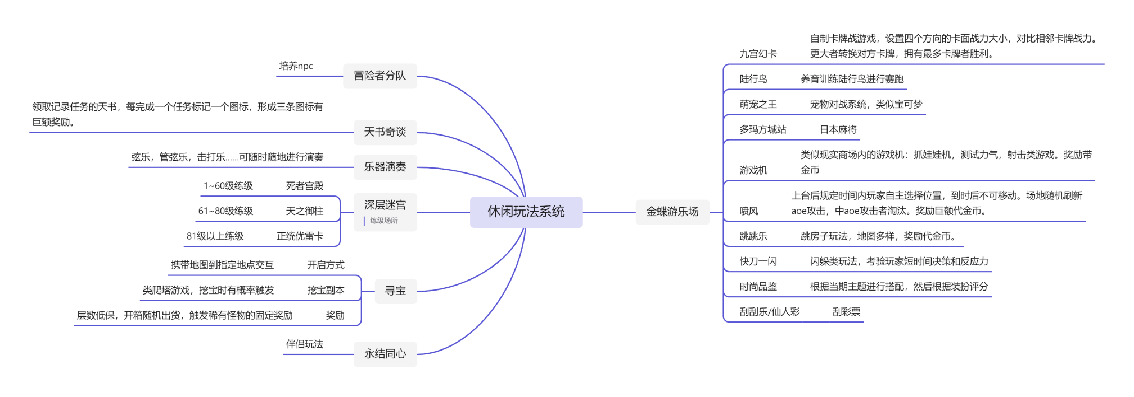

### 2.2核心规则说明

* 金碟游乐场： 包含多种小游戏（如赛鸟、仙人微彩、时尚品鉴、桌游《九宫幻卡》），通过参与获得“金碟币”兑换奖励。

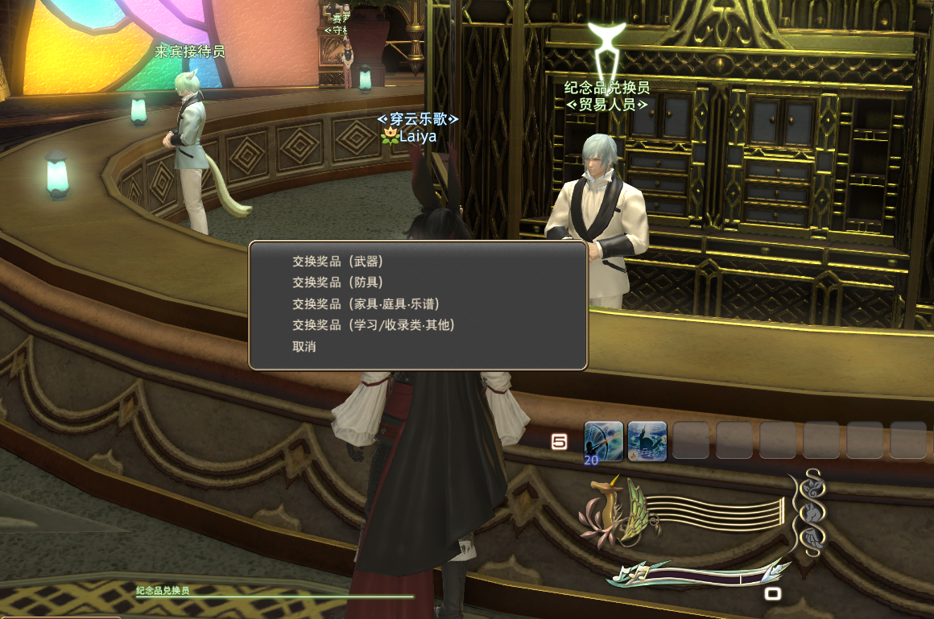

图 13 奖品兑换处

* 幻化与房屋： 幻化允许玩家自由搭配装备外观；房屋系统允许玩家购买和装修个人房屋、公寓或部队工房。

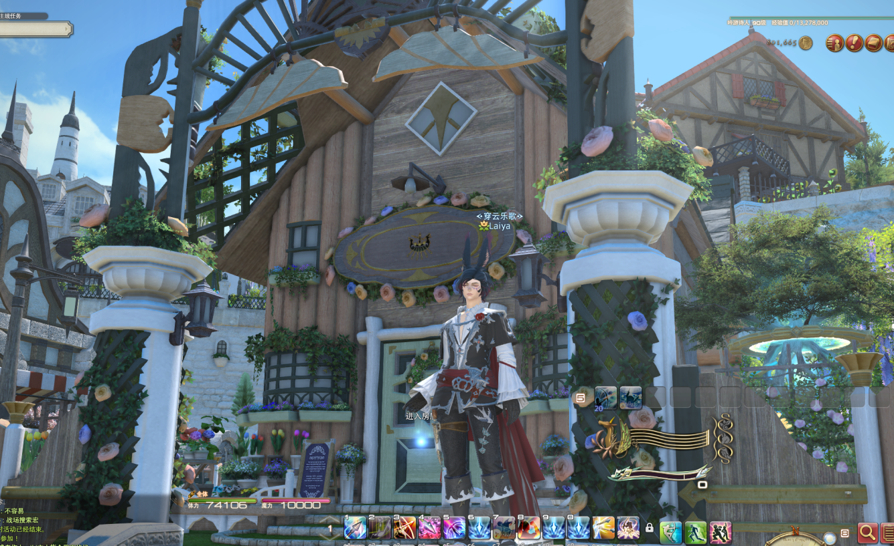

图 14 房屋外部

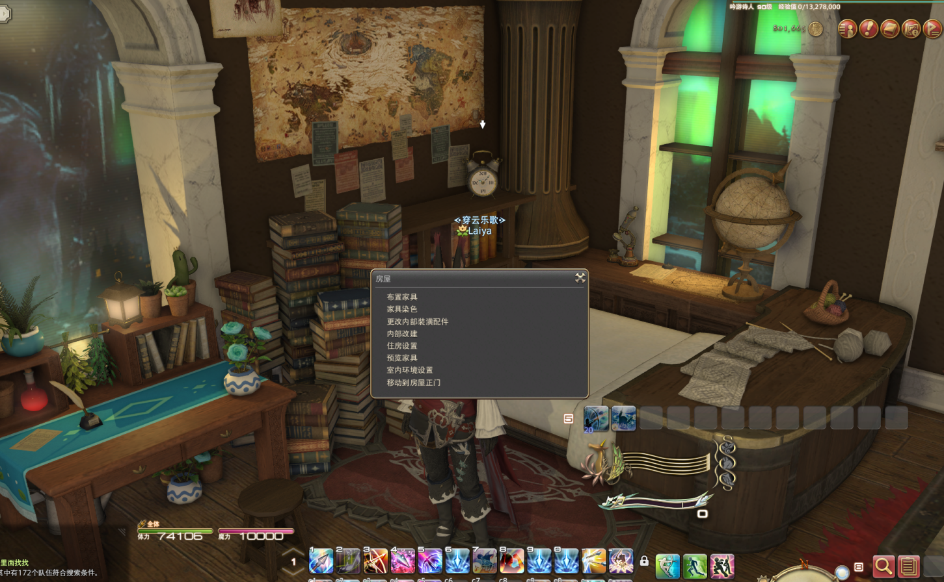

**可以改变房屋布局**

图 15 房屋内部

* 收藏玩法： 包括收集坐骑、宠物、管弦乐琴乐谱、钓鱼等。

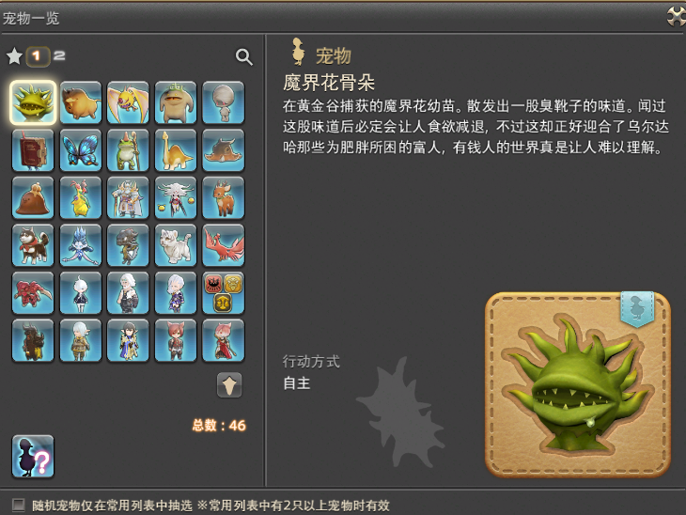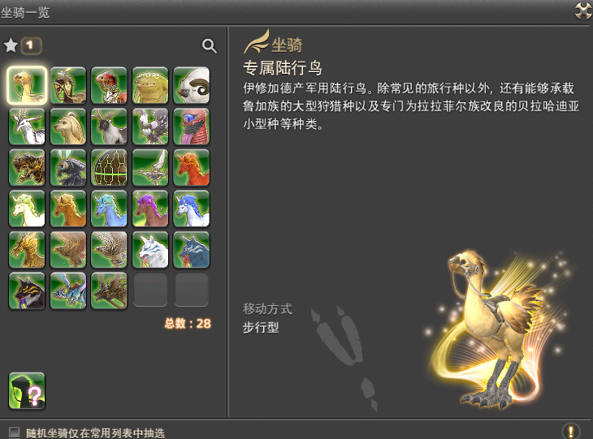

* 深层迷宫： 独立的爬塔挑战。玩家在随机生成的楼层中从零开始，体验快速升级与高风险高回报的冒险。

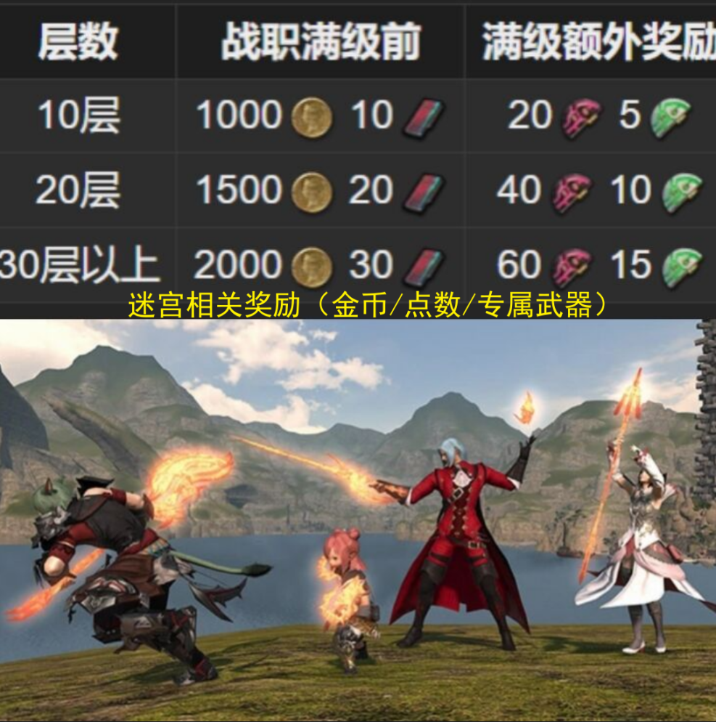

图 16 迷宫奖励

* 天书任务： 结构化的周常目标清单。完成指定的PVE/PVP/休闲任务以标记进度，达成“宾果”连线即可获取额外奖励，有效引导玩家体验游戏内容。

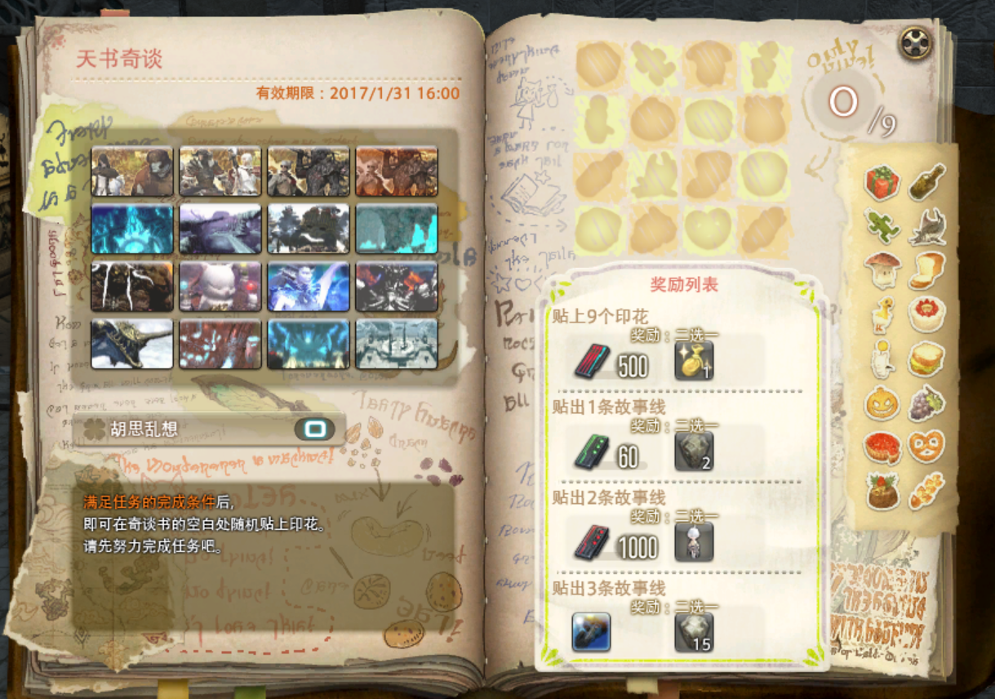

**奖励栏**

**每完成一个任务，**

**随机获得一个印花**

**任务栏**

图 17 天书奇谈

* 寻宝：是一种融合了探索、运气、战斗与合作的冒险活动，为玩家提供了获取稀有材料、时装和宠物的独特途径。

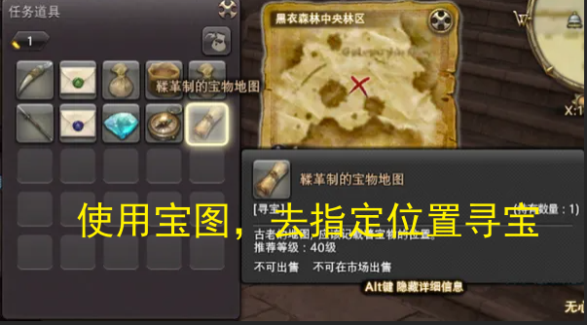

图 18 寻宝图的使用

* 伴侣：玩家在十二神的见证下许下誓言，获得永结同心戒后，即可在教堂与心仪的玩家结为伴侣关系。

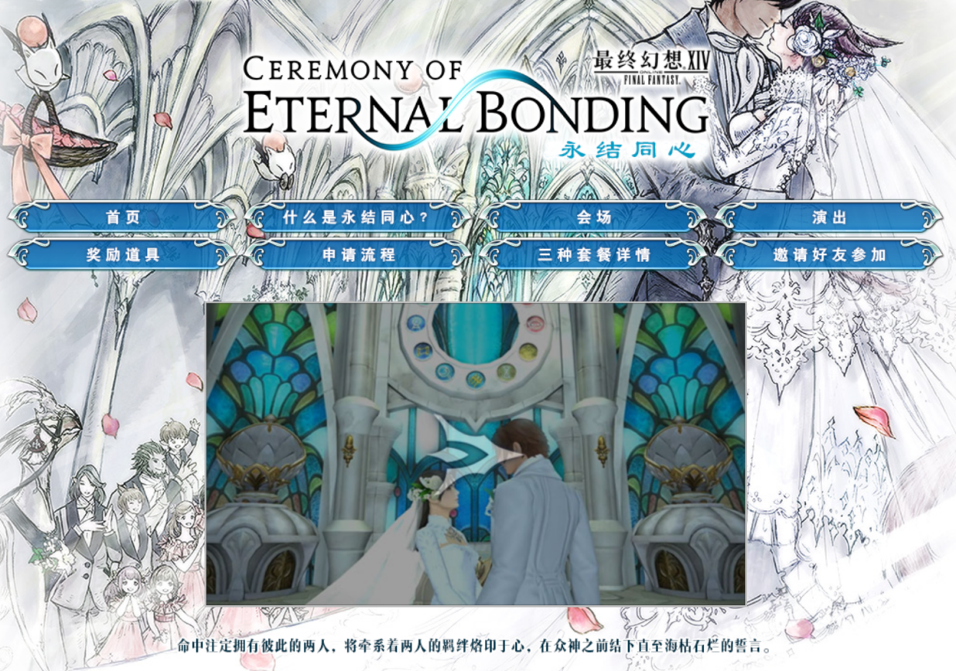

图 19 永结同心申请页面

### 2.3系统定位

* 为玩家在高强度副本开荒或剧情沉浸后，提供一个完全无压力的放松环境
* 促进玩家间的非正式社交，降低社交压力
* 是玩家生成内容的核心舞台，极大地丰富了游戏的文化生态

### 2.4设计目的

* 通过提供多样化的非战斗内容，吸引并留住热衷于模拟经营、收集、音乐、小游戏的玩家，扩大玩家基本盘。
* 在游戏版本“长草期”，填补玩家内容的空窗期，维持日活，防止用户因“无事可做”而流失。
* 通过在金碟游乐场等地方获得简单纯粹的快乐，让玩家对游戏世界产生更深厚、更积极的情感联系。
* 通过金碟币和奖品兑换，提供一个消耗玩家金币与时间的地方。

### 2.5用户体验

* 在金碟游乐场等地方纯粹、轻松的玩乐，使得玩家放松身心。
* 房屋和幻化系统满足了玩家的创造欲和个性化表达需求。
* 成就与收集： 收集坐骑、完成钓鱼图鉴等为“收集癖”玩家提供了长期目标。

### 2.6优点分析

* 极大丰富了游戏内容，“除了FF14，你还可以在FF14里玩到任何游戏”
* 可以有效提高用户留存，让玩家在“长草期”也有事可做，是维持日活的关键。
* 培育了丰富的社区文化，例如：RP酒会、房屋装修大赛、幻化选美等都由休闲系统催生。

### 2.7缺点分析

* 部分内容的随机性太强！比如房屋获取和仙人彩，很容易有倒霉蛋一直抽不到，容易产生挫败感。
* 钓鱼玩法与游戏主循环关联较弱，吸引力有限。
* 游戏本身背包空间有限，而类似房屋装修之类的玩法会占用大量背包和雇员空间。

### 2.8改善意见

* 探索更多样化、更公平的房屋分配方式。
* 将更多剧情人物和元素融入金碟游乐场的事件中，加强休闲与主线的链接紧密性。
* 推出更多可持续的轻度社交玩法，类似扩展乐队合奏系统，或推出家园社区互动功能。

## 3.社交系统

### 3.1系统框架图

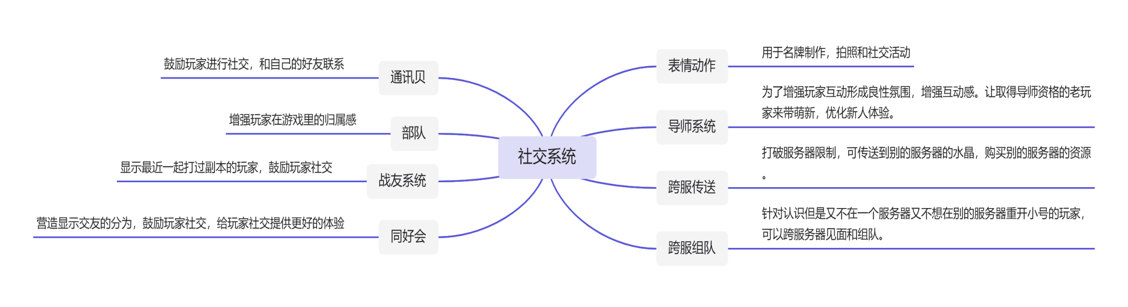

### 3.2核心规则说明

* **部队：**游戏中的公会系统。玩家可以创建或加入一个部队，拥有共同的部队房区、部队徽章、部队频道，是玩家寻找固定社群的核心组织。

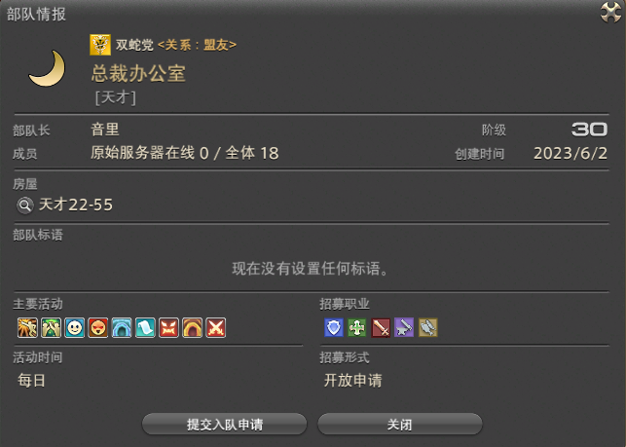

**此处提交申请**

**部队基本信息**

图 20 某部队信息

* **通讯贝：** 一种自定义的聊天频道。玩家可以创建或加入多个通讯贝，用于特定圈子的交流，不受部队限制。
* **战友系统：**添加后可看到对方在线状态、所在位置，便于私下联系和组队。

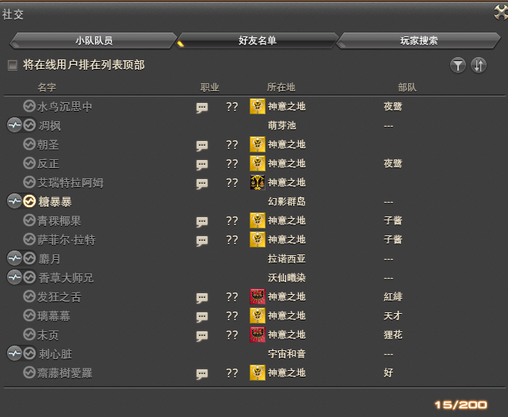

图 21 好友名单

* **同好会：** 一个临时性的、基于特定目标的队伍，主要用于招募成员完成特定内容，目标完成后通常解散。

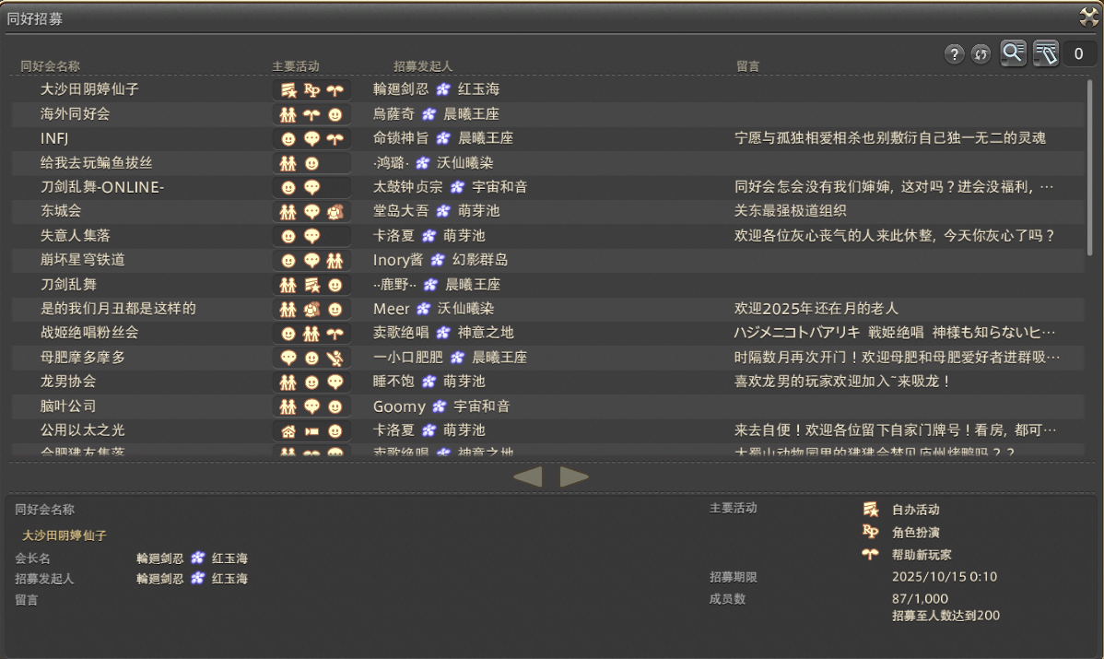

招募宣言

主要活动

图 22 同好招募

* **导师系统：** 满足特定游戏时长和成就的资深玩家可申请成为“导师”。新人玩家可被认证为“新人”，双方可通过新人频道进行交流，新人可在此向导师提问并获得帮助。

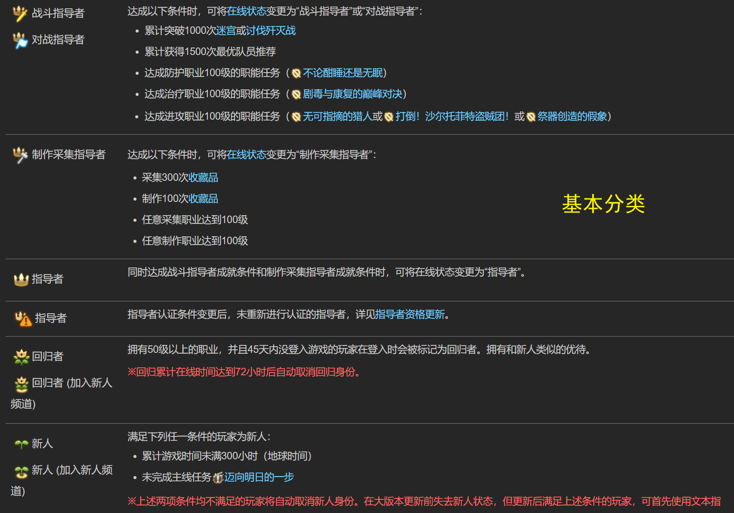

图 23 身份分类表

* **跨服功能：**
  + 跨服传送： 允许玩家传送到其他服务器的公共区域，与那里的玩家互动、购物。
  + 跨服组队： 允许不同服务器的玩家组成队伍，一同挑战副本等內容。
* **表情动作：** 丰富的角色动作系统，用于拍照、角色扮演和非文字交流。

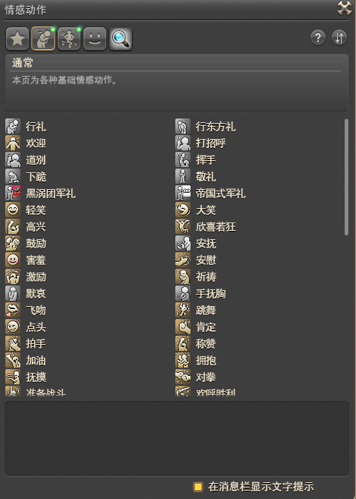

图 24 表情动作

### 3.3系统定位

* 为用户提供更加便捷的联络，组队方式，增强玩家去体验游戏核心玩法的动力。
* 是用户展示自我的舞台，促进用户之间的交流，自然发展游戏生态。

### 3.4设计目的

* 降低社交门槛与压力，让不善社交的玩家也能找到适合自己的社交方式。
* 培育互助文化，引导并鼓励助人为乐的社区文化，优化社区氛围。
* 当玩家在游戏中建立了稳定的社交圈，其退出游戏的情感成本和社交成本将变得极高，从而实现长线留存。
* 是让玩家对“艾欧泽亚”这个世界产生“家”的感觉，增强玩家的归属感和情感认同。
* 多种社交途径，为用户的相关创作提供便捷，使得信息流通更迅速。而用户的自发创作的传播，可以有效扩新，也是游戏活力与生命力的体现。

### 3.5用户体验

* 让用户在新手期通过导师系统和新人频道获得帮助，感受到社区的友好，增强游戏信心。
* 在游戏内寻找或创建自己的小圈子，获得认同感和轻松愉悦的游玩体验。
* 在丰富的社交活动中，让用户感到更强烈的真实性和生活感。仿佛这不仅仅是一款游戏，而是一个真实的世界。

### 3.6优点分析

* 通过“导师系统”官方引导互助精神，结合部队、通讯贝等小圈子，系统性营造了友好氛围。
* 游戏内高协同性的副本开荒、房屋建造等内容，将玩家关系从“临时队友”深化为“挚友”，自然催生了线下聚会、同人展等现实社交活动。
* 跨服功能打破了服务器隔阂，不用重新转服练习小号，非常的人性化。

### 3.7缺点分析

* 导师系统门槛与质量参差不齐，部分导师仅为获取专属奖励，并未履行指导职责，影响了系统声誉。
* 部队权限设置稍显复杂，且部队活动的参与度有时依赖核心成员驱动，易出现“僵尸部队”。
* 跨服玩家无法加入本地部队、使用本地市场等，社交融合度仍有提升空间。

### 3.8改善建议

* 引入更严格的导师资格审核和新人对导师的反馈机制，以提升导师队伍的整体质量。
* 为部队设计更多简单的、全成员可参与的周常互动任务，并提供集体奖励，激励成员参与。
* 增加类似“挚友”或“固定队”的认证关系，达成后可解锁专属表情动作、成就或特效，鼓励玩家建立更稳固的社交纽带。

# 游戏整体评价

## 1.游戏优点

Ff14结合了史诗级的剧情体验、有深度的战斗与养成系统 以及极其丰富多样的生产与休闲玩法等多项优点于一身，构成了一个能满足不同类型玩家需求的、近乎完美的虚拟世界。玩家无论是想体验故事、挑战极限、经营生活还是纯粹休闲，都能找到自己的位置。

坚持长期的稳定的版本更新频率的同时，更新内容都及其充实，为各个生态的玩家都提供了新的可玩性内容，对游戏的持续输入也使得玩家对这个幻想世界的情感逐步加深。

游戏官方听取玩家意见，重视玩家的体验。从“一个角色全职业制”到“NPC队友信赖系统”，再到严厉的反作弊与积极的社区引导，游戏的设计处处体现了对玩家时间、选择和体验的尊重。这种设计理念培育了全球MMO领域中公认的最为友好、互助的社区氛围，形成了强大的情感粘性和良好口碑。

各类副本在美术与音乐的呈现上均属顶级。BOSS的外形设计极具匠心，其转阶段动画亦不断追求创新，并能将角色故事巧妙融入战斗，营造出富有戏剧张力的体验。此外，场景设计也别出心裁，BOSS的技能机制与场景元素彼此呼应、浑然一体，不仅为开荒玩家提供了清晰的视觉引导，更令整个战斗流程如行云流水，极大地强化了玩家的沉浸感。

## 2.游戏缺点

游戏最突出的优点——宏大的叙事，恰恰成为了新玩家入坑的最大障碍。2.0版本前期冗长且节奏缓慢的主线任务，“跑腿”内容极多，重复性内容高及其枯燥，劝退了大量潜在玩家。若购买商城的剧情直通包跳过前期剧情，又使得用户丧失了品味剧情的机会，使得后续剧情体验时情感基础弱，容易没有耐心，无法感受整个故事的完整的魅力。

游戏的新手引导内容少，且不够直观。新人入坑前期，没有老玩家的引导很难摸清游戏的各种玩法，容易使用户失去信心从而丧失对游戏的热情。职业前期的基础技能较少，但是副本流程较长，操作内容比较枯燥，缺乏一定的趣味性。Ff14游戏世界的地图庞大，但前期任务在跑图的过程中没有开启完整风脉时坐骑无法飞行，导致跑图效率低下。游戏又没有攀爬的大世界探索能力，导致玩家可能会难以在地形复杂的地方找到任务点。

为了维护极致的职业平衡，游戏在迭代中不可避免地出现了职业同质化的趋势，牺牲了部分职业的独特趣味性。同时，终局玩法在版本周期内往往趋于单一，玩家提升角色的路径被高度锁定在重复刷取几个特定副本上，容易产生“上班”式的枯燥感。每个新的大版本的更新，都伴随着对上一版本顶级装备和成就的“贬值”。这种设计虽然能快速将玩家拉入新内容，但也严重削弱了玩家长期投入的积累感和价值感，可能导致玩家的疲惫与倦怠。

## 3.综合性改善意见

针对前期剧情问题：在不破坏故事完整性的前提下，对2.0版本主线任务进行适当的合并，或删减冗余的“跑腿”任务，并增加更多早期剧情爆点以留住玩家。为早期版本制作类似微电影的小视频，与商城的剧情直通礼包一同出售，保证跳过前期剧情的玩家也可以通过视频了解剧情，达到跳过“跑腿”但不跳过“剧情”的效果。同时可以拉动玩家消费。

新手引导方面：为战斗/生产系统设计更现代化、更直观的互动式新手教程，降低前期新手独自探索游戏的难度。在复杂地形的地图增加更多公共的“交通工具”，在新人无法使用坐骑飞行的期间减轻寻找通路的压力和难度。针对低等级的副本，可以在保持剧情深度的同时，适当的减少副本流程，并将副本探索的重点放在“机制”的学习，而非拉高怪物血量，让新人枯燥的刮痧。

在平衡性与趣味性之间寻找新平衡：在维持团队副本数值平衡的前提下，为各职业设计更多只影响技能特效、视觉效果或非核心循环机制的个性化选项（如职业专属饰品、技能皮肤），重新点燃玩家的职业自豪感和个性化追求。

在版本末期引入更多不以数值提升为核心目标的“主题季”玩法。如全职业固定的趣味挑战赛、深度解谜副本，为高端玩家在“长草期”提供新的挑战和乐趣。

建立旧版本顶级装备的价值回收机制。例如，允许玩家将过期的毕业装备兑换为独特的幻化外观、纪念性家具或用于强化新装备的少量辅助材料。这能将“淘汰”的挫败感转化为“传承”的成就感，尊重玩家的历史投入。

## 4.总结分析

总的来讲ff14不仅仅是一款成功的MMORPG，更是一个为数百万玩家建立的“数字家园”。在1.0版本的灾难性失败中，制作者吉田直树及其团队展现出的诚意与执着，通过推到重来并以2.0的重生之镜实现涅槃，为游戏赢得了玩家的信任，奠定了其长盛不衰的基石。之后的近数十年中，也没有辜负玩家的期待，持续为游戏注入新的活力，开发新的玩法而非空洞的数值膨胀。其电影级的镜头演绎，史诗级的故事呈现成为其声名远播的标签，扎实的MMO玩法基础，配合其独特的“单角色全职业制”，赋予了玩家无与伦比的自由和便利。且在官方的引导下，形成了友好包容的社区氛围。在以上多方面的努力下，赢得了玩家的持久信任，也为玩家构建了一个活生生的，能自我循环的虚拟社会。

Ff14的成功是“匠心”的胜利，它证明了虚拟世界的魅力不在于多么炫酷的技能或者爆炸的伤害，而在于它能否承载玩家的情感与友谊，成为一个让人愿意称之为“家”的世界。

# 拆解案例得到的启示

## 1.运营启示

* 用户留存： FF14证明了“高质量叙事”是可与“数值养成”并列的强大留存抓手。
* 活动运营： 其稳定的内容更新节奏是建立玩家信任、维持DAU的关键。
* 社区生态： 官方主导的“导师系统”是培育健康社区文化、降低新手流失率的低成本高效手段。
* 经济系统： 生产采集等休闲玩法系统构成的玩家驱动型经济，是维持游戏内生态健康和货币稳定的基石。

## 2.运营策略总结

此时可以回答开头提出的问题：“在缺乏F2P游戏内购刺激的情况下，它如何实现惊人的用户留存与持续营收？”

F2P指的是：free-to-play，简单来说就是把玩家免费叫进来玩，之后在游戏内部想办法让玩家花钱。这样的方法使得用户的门槛变低，固然可以加大初期用户基本盘的数量，但免费的游玩模式也使得用户的决策成本变低，随时都可以退出游戏而对自身没有任何损失，前期用户容易流失。且pay-to-win的方式会导致严重破坏游戏公平性，激化不同用户之间的矛盾，数值持续膨胀，割裂游戏体验……种种问题。

但ff14选择了另外一条道路，即摒弃了F2P模式依赖的“短期付费刺激”的逻辑，转而使用了“买断制+订阅制”的模式。其核心是构建了一套以“提供无可替代的长期体验价值”为中心的运营策略。玩家在游玩初期就需要购买点卡，这天然的拉高了玩家的决策成本，使得玩家因为“付都付钱了，不能亏本”类的心态，对游戏初期的探索更具耐心。而ff14则抓住了用户这宝贵的短暂留存期，通过触动人心的宏大叙事，丰富多样兼具挑战的游玩内容，便捷友好的社交渠道等将玩家彻底拉入这个虚拟世界，使玩家投入真情实感。最终将玩家从“游戏的订阅者”转变为“世界的居民”，从而实现了惊人的留存和持续的营收。

且游戏本身不贩卖任何与数值有关的道具，仅提供时装，萌宠，坐骑，直升包，染色剂，洗澡水……不破坏游戏体验的道具，有利于游戏的长线运营和促进玩家间的友好社交。~~（强是一时的，帅是一辈子！！）~~

**我将其留住用户的底层逻辑拆解为以下四个相互关联的部分**：

1. 以叙事为核心，打造无可替代的感情产品

* 作用：史诗级的剧情并非“赠品”，而是玩家持续购买资料片和支付点卡的首要理由。它提供了强烈的情绪价值和角色代入感，这种情感的羁绊是任何数值付费点都无法替代的。
* 对留存和营收的贡献：

1. **维持订阅稳定性**：推进主线需要支付点卡，这使得玩家对内容消费的需求转化为稳定的现金支付。
2. **塑造品牌忠诚度**：顶级的叙事体验建立了极高的品牌口碑，使得玩家对制作团队产生信任，愿意长期追随。
3. 以“角色养成”和“内容更新”，构筑长期活跃的玩法闭环

* 作用：“单角色全职业制”和“装备持续更新”提供了近乎无限的垂直和横向的养成空间，规律的版本更新则为这个游戏持续注入新的目标和内容。
* 对留存和营收的贡献：

1. **最大化用户粘性**：玩家在一个角色上投入的时间和情感的成本极高，这也极大的提高了“弃坑”的决策门槛。
2. **创造可预期的消费节奏**：长期的稳定的更新节奏，使得玩家清楚的明白自己的金钱换来的是什么（新剧情，新副本，新装备，新活动，新时装……），这种确定性促成了健康的消费习惯。
3. **服务核心用户**：稳定更新的高难副本（零式，绝本）为硬核PVE玩家提供了持续的追求和征服感，使得这部分用户成为最忠实的订阅群体。
4. 以玩家为主导的“生产与经济生态”，实现系统的自我繁荣

* 作用：它创造了一个由玩家驱动而非官方主导，具备真实供需关系的动态经济体系。工匠为战斗玩家提供装备和消耗品，为休闲玩家提供时装和家具，采集者又为工匠提供制作所需要的基础材料。
* 对留存与营收的贡献：

1. **留住非战斗玩家：**对比其他纯粹的经营模拟小游戏，ff14拥有最为真实的需求客户（真实的玩家），这为喜欢模拟经营，积累财富的玩家提供了另一条实现价值的路径，进一步扩大用户基本盘。
2. **增强世界真实性与社交互动**：经济活动的繁荣让整个世界更具有“活”的感觉，促进了玩家间的交易与合作，进而增强了用户的社交粘性。
3. **内部资源消耗与平衡**：通过制作，修理，幻化等系统自然的消耗游戏内部资源，有助于维持经济系统的长期稳定。
4. 以健康的社交/社区文化，构建最强的情感留存壁垒

* 作用：导师系统，部队，通讯贝，同好会，招募板……功能，既鼓励老玩家带新人，又促进玩家之间轻松找到志同道合的伙伴。多样的社交渠道使得玩家持续投入真情实感，将游戏变成生活的一部分。上线不再仅仅是为了游戏，而是为了亲友。而丰富的社交属性，也必然会催生出更强的玩家同人创作热情，人多的地方就有艺术嘛。
* 对留存和营收的贡献：

1. **降低新人流失率：**友善的新手环境让新人能更加顺利的度过困难期，进而转化为长期用户。
2. **创造情感家园：**当玩家在游戏中构建了稳定的社交圈，游戏就从产品转变为家园。放弃游戏意味着切断与之相连的社交，这是最高成本的流失成本。
3. **免费的UGC与口碑营销：**健康的社区催生大量的攻略，同人创作和视频内容。这将持续的为游戏带来外部的曝光和自然的用户新增。

综上：ff14证明了，当一款游戏能提供稳定、高质量、且能创造情感与社交联结的体验时，玩家会非常乐意用一种更直接、更健康的方式——订阅制，来为这份价值买单。